好友系统

|  |  |  |  |
| --- | --- | --- | --- |
| 版本 | 修改时间 | 修订人 | 备注 |
| V0..1 | 2022-2-21 | 周志明 | 创建文档 |

## 概述

* 涵盖功能一览

1.好友系统入口模块，包含申请添加、申请审批

2.好友管理模块，包含切磋、友情点、删除、黑名单

3.临时佣兵：租借他人的英雄在游戏玩法中有限制的使用

## 好友界面

* 点击HUD的好友按钮，显示如下界面



【好友界面】

|  |
| --- |
| 界面说明：  1.右上角为关闭按钮，点击后关闭当前界面  2.好友界面包含三个功能标签【好友】【临时佣兵】【驻场佣兵】，每次打开界面默认选择【好友】  【好友】：读取Language表tid#FriendInfo_Friend  【临时佣兵】：读取Language表tid#FriendInfo_TemporaryMercenaries  【驻场佣兵】：读取Language表tid#FriendInfo_OnsiteMercenaries  3.好友界面顶部从左至右依次为【标题】【帮助按钮】【友情点】【好友数量】  【帮助】说明文字读取Language表tid#FriendInfo_HelpIntro  【好友数量】文字读取Language表tid#FriendInfo_FriendNumbers；好友上限40读取Data_Setting表FriendInfoNumbers  4.界面中部为好友信息滑动列表，每个条目包含【头像】【名称】【战斗力图标+数值】【服务器】【主线通关进度】【在线状态】【友情点赠与与接收按钮】【切磋按钮】  5.界面底部为功能按钮【黑名单】【添加好友】【申请列表】【友情点赠送上限】【一键赠送按钮】  【黑名单】文字读取Language表tid#FriendInfo_Blacklist  【添加好友】文字读取Language表tid#FriendInfo_AddFriend  【申请列表】文字读取Language表tid#FriendInfo_Applylist  【每日赠送上限】文字读取Language表tid#FriendInfo_DailyLimit  【一键赠送和领取】文字读取Language表tid#FriendInfo_OneKeyDeal |

* 初始状态



【好友初始】

|  |
| --- |
| 界面说明：  在没有好友的初始状态，状态如上图显示，图+文字的形式，文字读取Language表tid#FriendInfo_NoFriend |

## 添加好友

### 主UI

* 点击添加好友按钮，弹出如下弹窗界面



【添加好友】

|  |
| --- |
| 界面说明：该界面为弹窗  1.顶部左侧为搜索区，包含【搜索按钮】【搜索内容输入框】  【搜索默认文字】：读取文字Language表tid#FriendInfo_SearchDefaultText  2.顶部中间为好友数量：【好友数据】读取文字Language表tid#FriendInfo_FriendNumbers；（当前好友数量/好友数量上限）  【好友数量上限】：读取Data_Setting表FriendInfoNumbers  3.顶部最右侧为关闭按钮；点击非当前界面区域，也可关闭  4.中部好友的滑动列表，正常状态和搜索状态表现方式不同，下方详细说明，不管是何种状态都显示若干陌生人的信息  5.可能感兴趣的人列表中承载了非好友关系的若干陌生人，包含信息如下  【标题】--<可能感兴趣的人>文字读取Language表tid#FriendInfo_MaybeInterest  【换一批】按钮文字读取Language表tid#FriendInfo_InABatch  6.推荐人的信息包含：【头像】【名字】【战斗力】【归属服务器】  【章节进度】：文字读取Language表tid#FriendInfo_ChaptersProgress  【申请按钮】：文字读取Language表tid#FriendInfo_Apply |

### 陌生人列表

* 列表为系统按照规则推送给玩家的非好友关系的陌生人
* 请求类型

1.被动请求：首次该界面时，向服务器请求数据

2.主动请求：点击换一批按钮，向服务器请求数据，主动请求CD｛x｝秒，读取Data_Setting表FriendInfoInABatchCD

* 逻辑与规则

|  |
| --- |
| 问题：首次什么时候取得陌生人数据？  答：生涯首次打开界面，前端向后端发送请求，后端发送一组陌生人数据给与前端，前端予以显示  问题：一组数据是多少？  答：15个陌生人数据  问题：如何判定为陌生人？  答：和当前用户不互为好友关系的用户  陌生人列表在首次被取得后，前端需要记录取得的这组数据，不论是关闭界面，关闭游戏都不会改变取得的当前组的数据  问题：数据更新的形式？  答：数据的更新采用成组更新的方式进行，即当对当前组的某一条数据执行操作后，则在更新时整组替换  问题：什么时候更新？  答：重新打开界面重新请求数据  问题：什么操作可导致更新？  答：点击申请按钮  取得数据（人员筛选）的逻辑？  1活跃值：优先取当前所在服务器7日内活跃度最高的人  2.服务器：优先在本服务器选择，如果没有补足15人，则优先向之后[当前服务器+5]寻找，若未找齐，则向[当前服务器-5]寻找，如果还未找到，则依照如上的原则扩大搜索范围  3.按照以上两点随机选取一组人员  如果因为网络或者操作频繁导致的数据未回传或延迟回传，则不更改当前的陌生人列表 |

* 点击申请按钮

1.若目标申请列表已满，则提示:对方申请列表已满，读Language表tips#FriendInfo_OtherApplyListFull

2.按钮文字变更为【已申请】，按钮置灰不可点击

3.申请成功后，申请信息加入到申请人的申请列表

### 搜索

* 搜索栏默认显示信息，<请输入姓名或编号>，读取Language表tid#FriendInfo_SearchDefaultText
* 当搜索栏未键入任何搜索信息时，搜索按钮置于禁用态
* 点击搜索栏后，弹出软键盘，展示如下状态图
* 搜索栏状态改变

1.搜索按钮变更为启动态

2.在右侧显示关闭搜索按钮

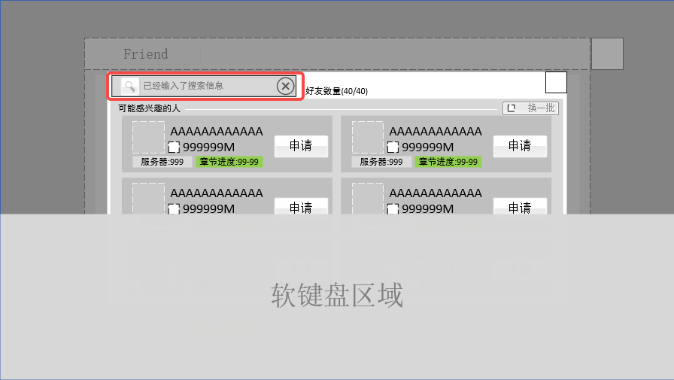

【搜索状态变化—中间态】

* 成功键入搜索信息后，点击搜索按钮方可完成搜索
* 如果想取消当前的搜索条件和结果，点击取消按钮即可退出当前搜索
* 搜索类型

1.姓名搜索

2.UID搜索

* 姓名搜索

1.姓名搜索为近似匹配搜索

2.只要姓名中与搜索字符相同的字符串，将展示出搜索结果

3.搜索结果展示最大数量为50条，读取Data_Setting表FriendInfoSearchResultNumber

* UID搜索

1.UID的搜索为精确搜索

* 搜索结果的展示

1.没有搜索到目标时，展示如下



【没有搜索到玩家】

|  |
| --- |
| 界面说明：  1.未搜索到的提示信息，以如上形式进行展现  2.图+文字  3.文字读取Language表tid#FriendInfo_NoSearchPlayer  4.点击搜索栏的关闭按钮即可关闭当前搜索结果 |

2.搜索到指定目标时



【搜索到目标】

|  |
| --- |
| 界面说明：  标题名称：搜索结果，文字读取Language表tid#FriendInfo_SearchResult |

* 不管是在陌生人列表还是通过搜索获得的玩家，点击申请按钮，成功申请后进入申请流程

## 申请

### 好友申请

* 不论在哪个功能界面或模块内进行添加好友的操作的时，均需要执行统一的操作流程
* 点击要添加目标的条目或头像，在弹出的信息界面底部点击添加好友按钮

|  |
| --- |
| C:\SVN\Sys_Design\t他人信息    【他人信息界面】 |

* 点击添加好友按钮后，按钮改变状态：文字变更为已申请，按钮变更为置灰不可点击状态
* 当双方为好友关系时，添加好友变更为删除好友
* 好友申请判断

1.判断对方是否在我方黑名单中，若是，则提示，读取Language表tips#FriendInfo_OwnBlacktips

2.判断我方是否在对方黑名单中，若是，则提示，读取Language表tips#FriendInfo_OtherBlacktips

3.判断自身好友上限是否已满，若满，则提示，读取Language表tips#FriendInfo_FriendListFull

4.判断目标申请列表是否已满，若满，则提示，读取Language表tips#FriendInfo_OtherApplyListFull

### 申请列表

点击好友界面底部的申请列表按钮，即可展示如下界面



【好友申请列表】

|  |
| --- |
| 界面说明：  1.该界面为弹窗  2.界面顶部为标题<好友申请>，文字读取Language表tid#FriendInfo_FriendApply  3.标题下方为好友数量展示  4.好友申请信息包含元素有【头像】【名称】【战力】【同意和拒绝按钮】  5.界面底部包含信息【申请数量】【全部忽略按钮】【全部同意按钮】  【申请数量】文本读取Language表tid#FriendInfo_ApplyNumber |

* 什么申请消息时，显示如下界面



【无申请消息】

* 申请消息数量

1.申请消息数量：100；读取Data_Setting表FriendInfoApplyNumber

2.表现方式：当前数量/数量上限

* 申请消息列表

1.申请消息在列表中按照从左至右由上至下的顺序进行排列

2.越早收到的消息越排在前面

3.排序靠前的消息被处理后，后面的消息向前移动

* 操作—拒绝

1.操作：点击<X>，拒绝好友请求

2.拒绝后申请消息移出消息列表

3.拒绝不会发送给发送者发送任何消息

* 操作—同意

1.操作：点击<√>，同意好友请求

2.判定：

①判定己方好友是否已满，如果是，则提示，读取Language表tips#FriendInfo_FriendListFull

②判定对方好友是否已满，如果是，则提示，读取Language表tips#FriendInfo_OtheFriendListFull

3.以上判定未通过，好友申请信息不会移出申请列表

4.同意好友的申请不会返回任何信息

* 操作—全部拒绝

1.将所有的好友申请信息拒绝并移出好友申请列表

2.当没有申请信息时候，提示：没有需要处理好友申请，读取Language表tid#FriendInfo_NoFriendApplydeal

* 操作—全部同意

1.对全部的好友申请执行同意操作

2.一键同意的操作相当于将以上的同意逻辑，按照顺序一个个处理，直到因为判定未通过而终止流程为止

* 状态的变更

|  |
| --- |
| 这里的状态变更是指申请按钮的变化  1.当成功申请后且在好友申请未被处理之前，申请好友按钮变更为已申请  2.当同意为好友关系后，申请好友按钮变更为删除好友  3.当拒绝了好友申请后，已申请变更为添加好友 |

* 红点

1.当存在好友申请时，显示一次性小红点

2.小红点为继承关系，内部功能有小红点时，好友图标也需要显示小红点

## 好友管理

对已经成为好友的人进行管理，包含以下功能

### 友情点

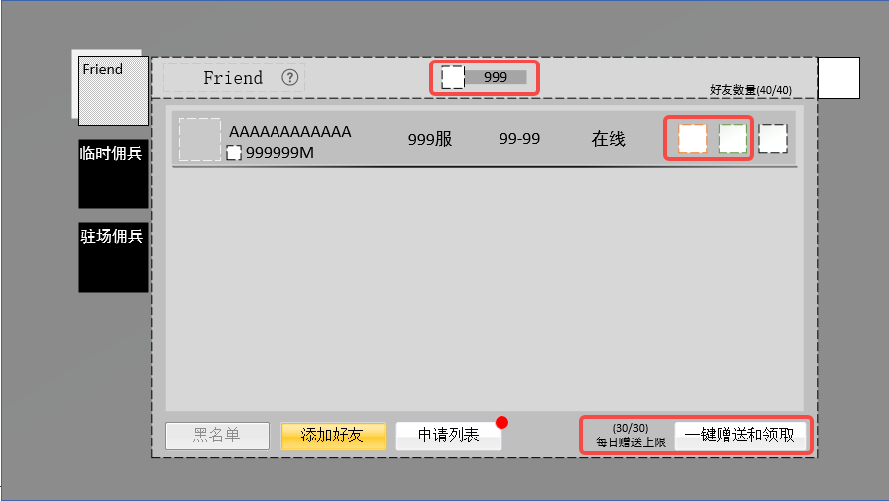

【友情点展示图】

|  |
| --- |
| 友情点说明【红框部分为有关于友情点功能相关的内容，本章节主要说明该部分内容】  1.界面顶部为当前友情点总数【图标+数值】  2.好友条目右侧图标含义【领取友情点】【赠送友情点】  3.界面右下角为每日的赠送上限的文字展示和一键领取和赠送按钮 |

* 友情点

1.用于友情卡抽的消耗来使用

2.持有上限：999，读取Data_Setting表FriendInfoFriendshipPointMax

3.每日赠送上限：40，读取Data_Setting表FriendInfoFriendshipPointSendMax

4.每日收取上限：30，读取Data_Setting表FriendInfoFriendshipPointGetMax

5.每人每天赠送次数为1次，赠送值为1，读取读取Data_Setting表FriendInfoFriendshipPointEveryMax

* 领取友情点按钮

1.当好友赠与友情点时，显示该按钮

2.点击该按钮后，判定友情点是和否超过上限，若是，则弹出选择警告提示框：友情点已经超出上限，是否前往友情抽卡？（文字读取Language表tid#FriendInfo_FriendshipPointMax）点击前往进入抽卡界面

3.判断当日领取是否达到上限，如果是，则提示：已达本日领取上限，读Language表tips#FriendInfo_DayGetMax

4.成功领取后，持有数量增加，领取按钮置灰不可点击并弹出tips提示：领取成功 读取Language表tips#FriendInfo_GetSuccess

* 赠送友情点按钮

1.未赠送当前好友时，正常显示，赠送后，置灰不可点击并弹出并弹出tips提示：赠送成功 读取Language表tips#FriendInfo_SendSuccess

2.(40/40):已经赠送的数量/每日赠送上限

* 一键领取和赠送

1.对好友里列表内所有的好友执行好友的赠送和友情点的领取操作，领取和赠送成功后提示：领取和赠送成功，读取Language表tips#FriendInfo_GetSendSuccess

2.若没有进行领取或赠送操作的好友，则提示没有可赠送或领取的，读取Language表tips#FriendInfo_NoGetSend

* 友情点刷新时间

1.每日凌晨5点更新

2.读取Refresh表FriendPoint

### 好友切磋



【好友切磋按钮】

* 切磋流程

1.点击切磋按钮

2.展示布阵界面，右侧敌人区域显示好友的阵容布阵，己方不上阵任何单位

3.点击开启按钮，其间的判定逻辑走布阵，此处不赘述，开始战斗

4.战斗结束后展示战斗胜利或者失败的结算界面，点击后返回好友界面

* 阵容数据

1.需要一个独立的布阵阵容存储，记录布阵数据，之后的切磋均调用该数据

2.敌方阵容数据使用主线推图的布阵数据

### 删除好友

* 删除好友的入口归属于他人信息界面

|  |
| --- |
| 文档节选自他人信息    点击删除好友按钮，弹出选项警告提示框，是否从好友列表汇总删除该好友？读取Language表  点击是，则删除该好友；点击否，则终止该流程 |

### 黑名单

* 黑名单按钮归属于他人信息

|  |
| --- |
| 文档节选自他人信息    点击加入黑名单，弹出选择警告提示框：是否将对方加入黑名单，将解除好友关系，不再收到对方聊天及好友申请；文字读表Language表xxxxx |

* 加入黑名单对自己产生的影响

1.解除好友关系

2.不能收到对方的好友申请

3.不能收到对方的私聊申请

* 加入黑名单对对方产生的影响

1.点击好友申请，提示：您已经被对方拉入黑名单，无法申请好友，读取Language表tips#FriendInfo_OtherBlacktips

2.点击私聊发送信息，提示：您已经被对方拉入黑名单，无法进行私聊，读取Language表tips#FriendInfo_OtherBlackNoChat

3.已经进行了好友申请，但被加入黑名单会如何？删除好友申请信息；如果保有当前界面并点击同意，则提示：对方已在您的黑名单，无法添加好友；读取Language表tips#FriendInfo_OwnBlacktips

* 黑名单界面



【黑名单界面】

|  |
| --- |
| 界面说明  1.顶部显示标题 黑名单  2.顶部右上角为关闭按钮  3.标题下方为黑名单数量说明  【黑名单数量】读取Language表tid#FriendInfo_BlacklistNumber  (100/100):当前数量/黑名单数量上限  4.黑名单用户滑动列表包含用户信息：【用户头像】【用户名称】【战斗力】【移出按钮】  【移出】读取Language表tid#FriendInfo_ShiftOut |

* 被拉黑的用户进入黑名单列表，按照进入列表时间从上到下，从左到右依次排序
* 点击移出按钮，弹出选择警告提示框，提示信息：是否将对方移出黑名单？读取Language表tid#FriendInfo_ShiftOutDecide
* 当黑名单没有玩家时显示如下界面



【无黑名单】

## 小红点

* 小红点的显示如下图所示的位置

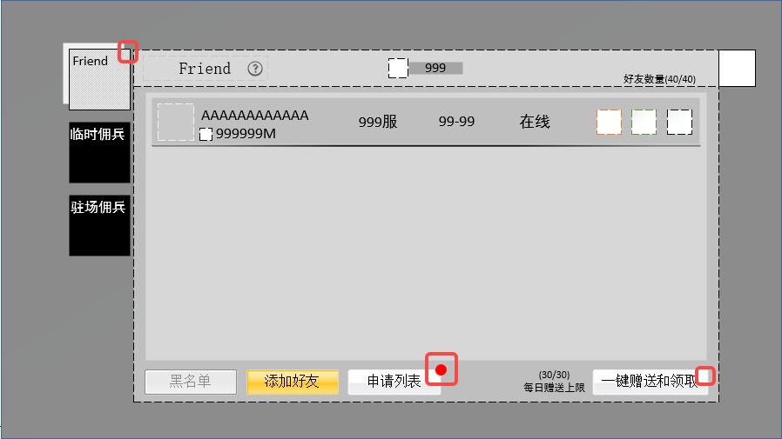

【小红点显示展示图】

* 当存在好友申请时，显示一次性小红点
* 当存在可赠送或可领取的友情点时候，显示一次性小红点
* 小红点为继承关系，当以上有小红点时，标签页和好友入口图标显示小红点